Предоставление выписки из похозяйственной книги учета личных подсобных хозяйств
ИНСТРУКЦИЯ
1. Зайти в личный кабинет на Портале государственных и муниципальных услуг Сахалинской области https://gosuslugi65.ru/:
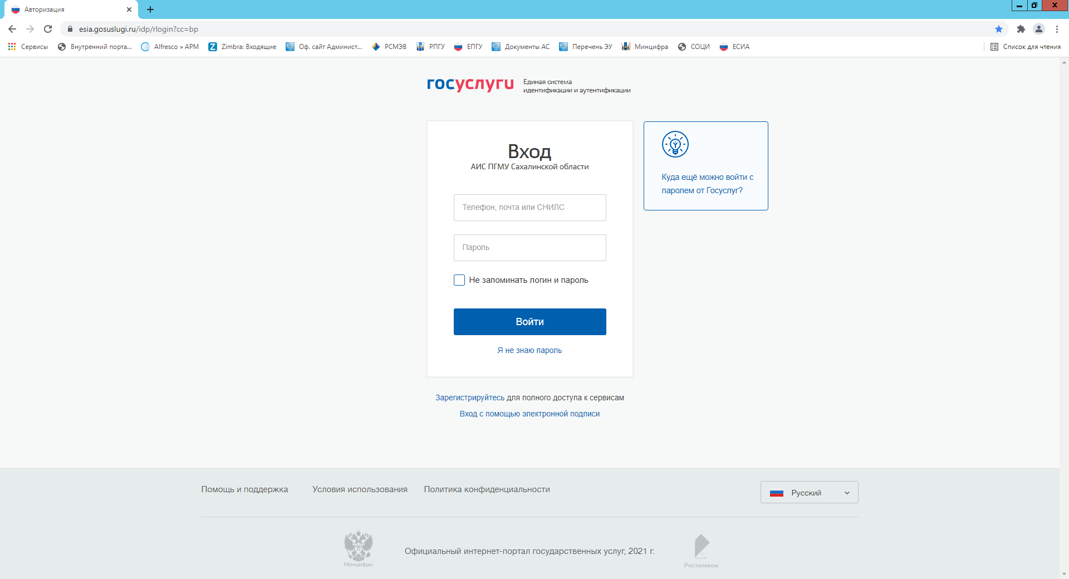
2. Зайти в «Каталог услуг», вкладка «Органы власти», «Муниципальные органы власти», «Органы местного самоуправления», «Подчиненные подразделения», «Администрация муниципального образования городской округ «Город Южно-Сахалинск», закладка «Услуги», выбрать муниципальную услугу «Предоставление выписки из похозяйственной книги учета личных подсобных хозяйств».
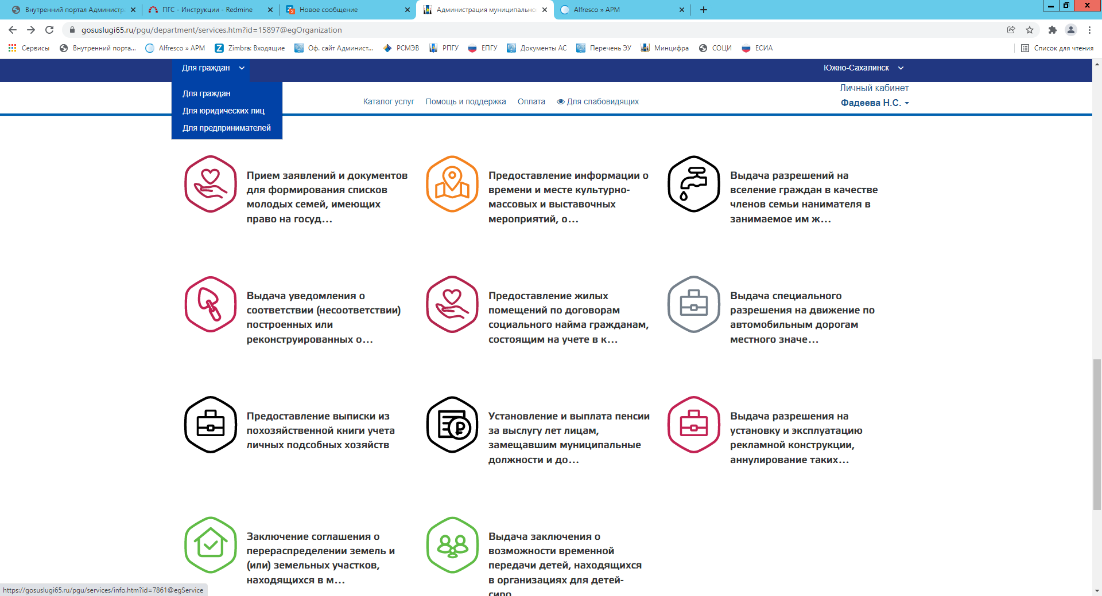

3. Далее нажать синюю кнопку «Получить услугу»:
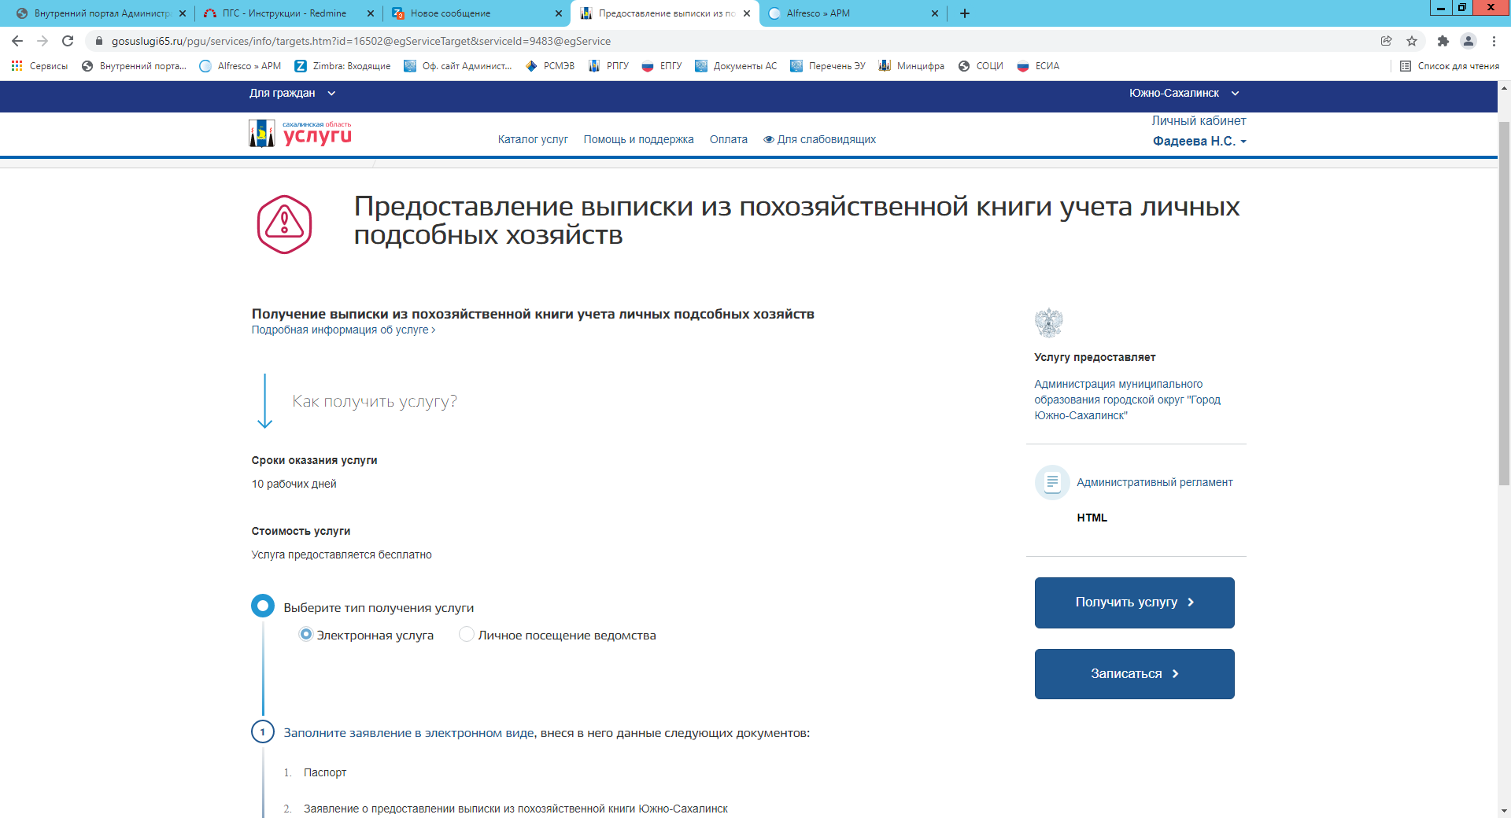

4. Проставить галочку для подтверждение согласия:
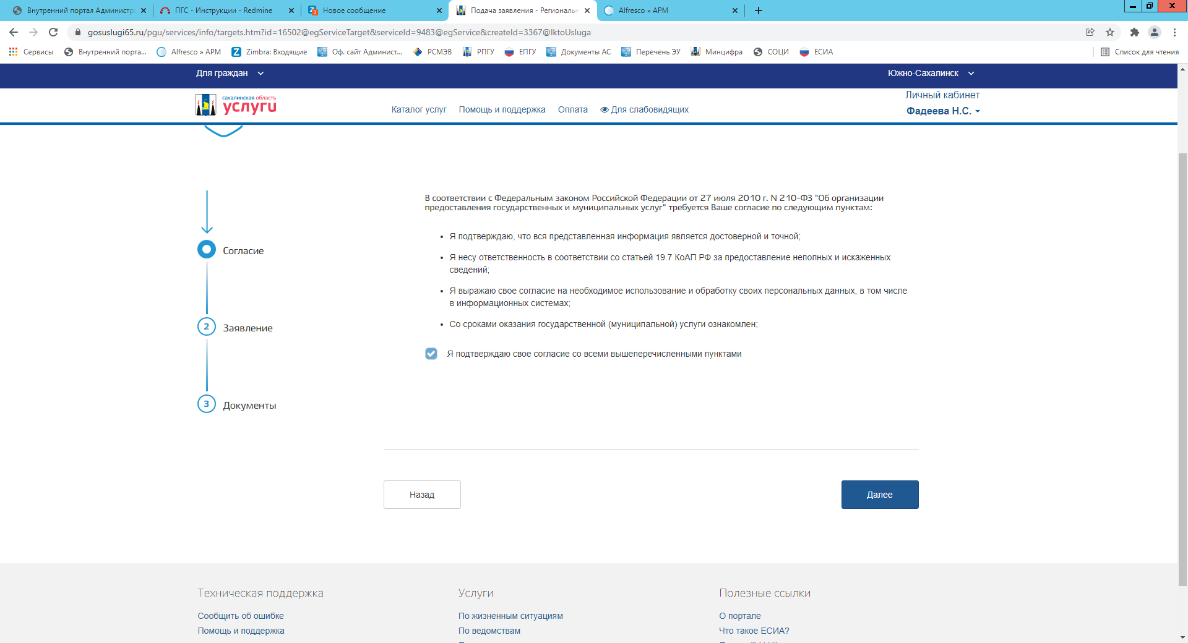

5. Заполнить электронную форму заявления.
5. 1. Выбрать ведомство Получатель: МО городской округ «Город Южно-Сахалинск»:

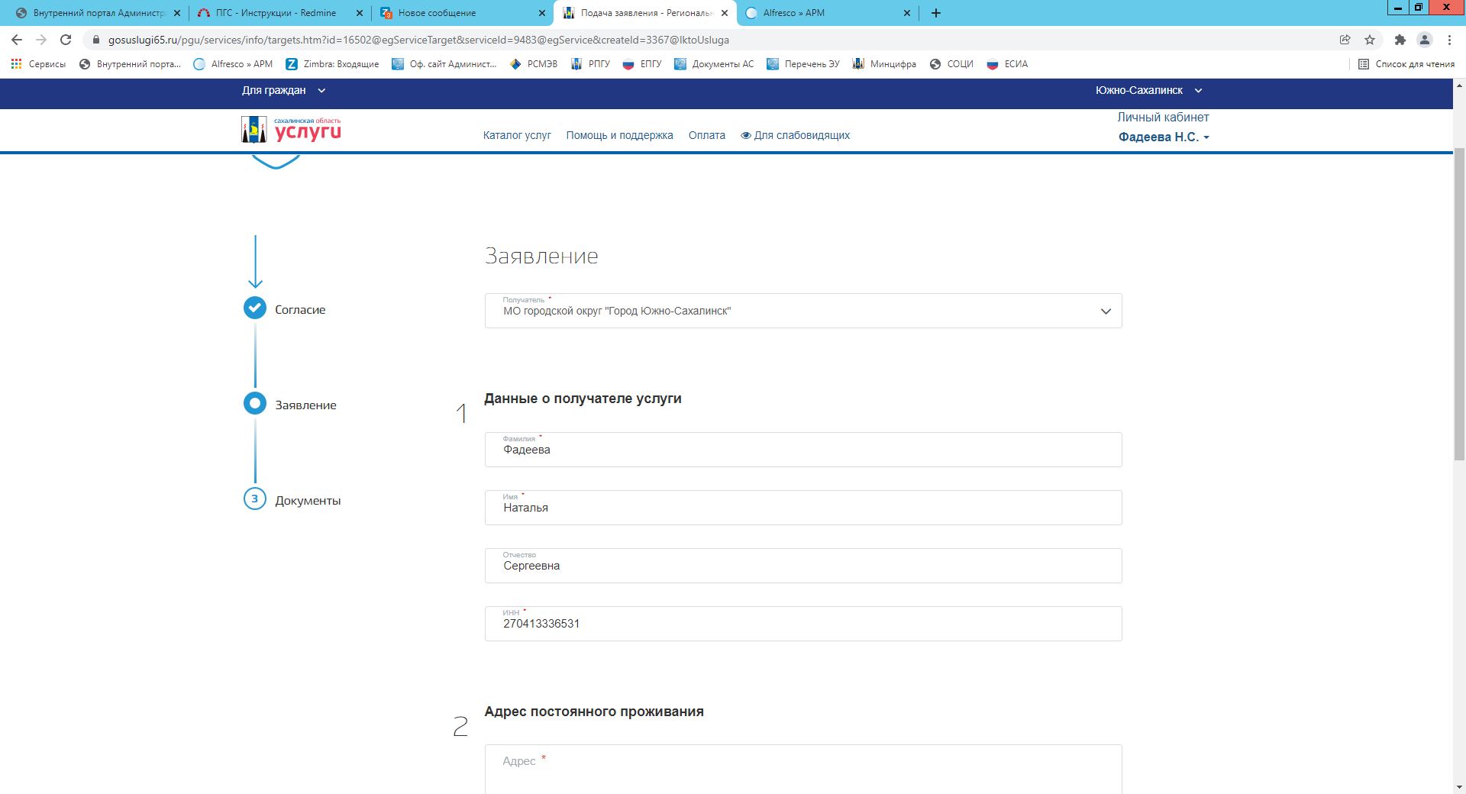
5.2. Указать сведения о заявителе (ФИО, ИНН), адрес постоянного проживания, контактные данные и адрес местонахождения хозяйства:
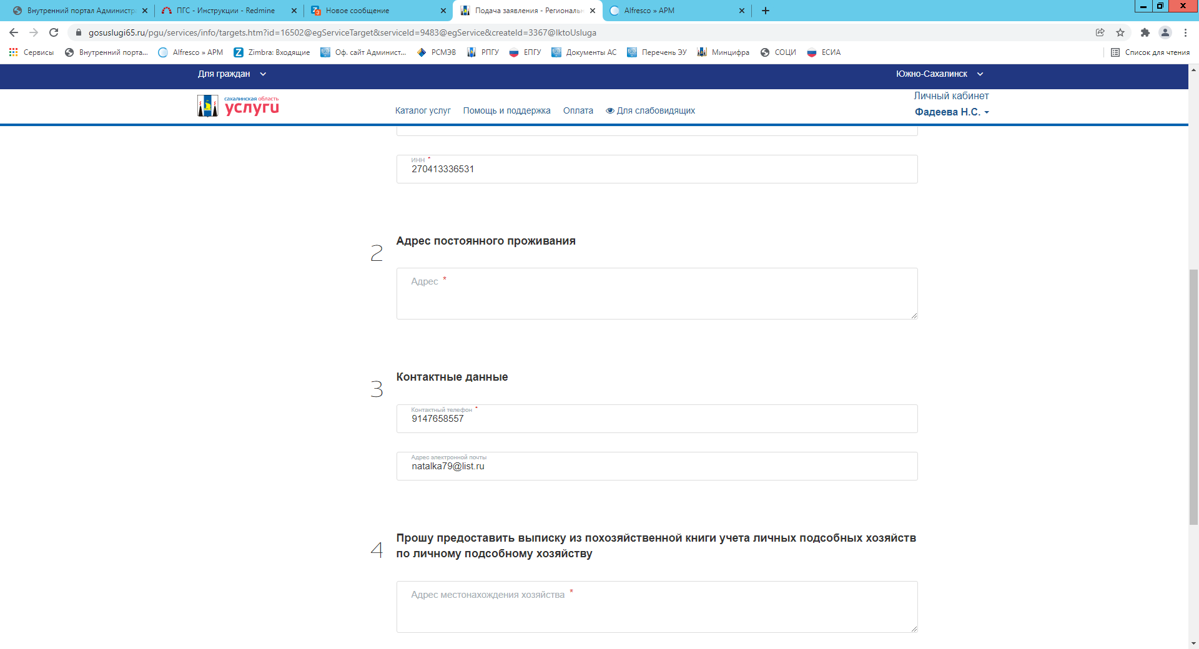

6. Далее приложить документы (копия документа удостоверяющего личность, необязательный документ)
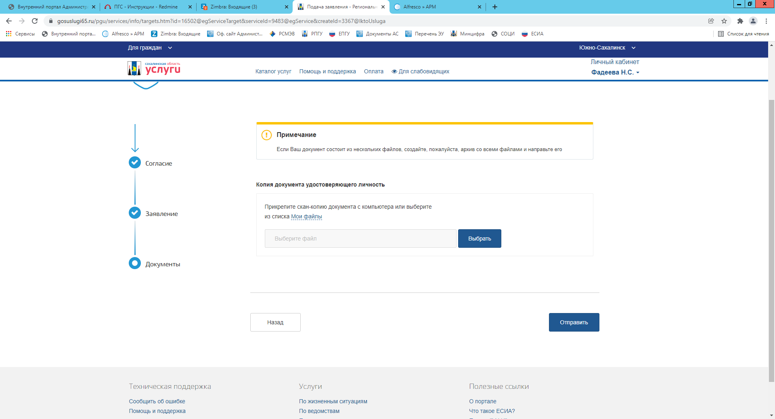
7. Нажать «Отправить» для направления заявления в орган.
Специалист ответственный по муниципальной услуге: Кабанова Валентина Михайловна
телефон: 8 (4242) 300-738 доб. 3.

